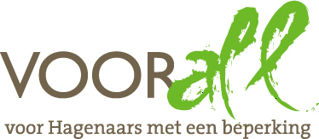

TEST

STADSDEELKANTOOR LOOSDUINEN

KLEINE KEIZER 3

DEN HAAG

27 maart 2014

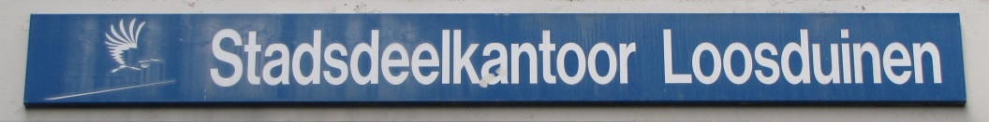

TEST STADSDEELKANTOOR LOOSDUINEN

KLEINE KEIZER 3 - 2553 CV DEN HAAG

Donderdag 27 maart 2014, 14.00 - 15.00 uur.

Deelnemers TestTeam
Op de foto van links naar rechts:
Gerrit Bron elektrische rolstoel
Theo de Kleijn scootmobiel
Annemarie Kuipers blindenstok
Erik Herbschleb Voorall, projectleider TestTeams
Gerri Savelberg scootmobiel
Eric Verbeek elektrische rolstoel

Rondleider:
Denis Heskes facilitaire dienst Stadsdeelkantoren

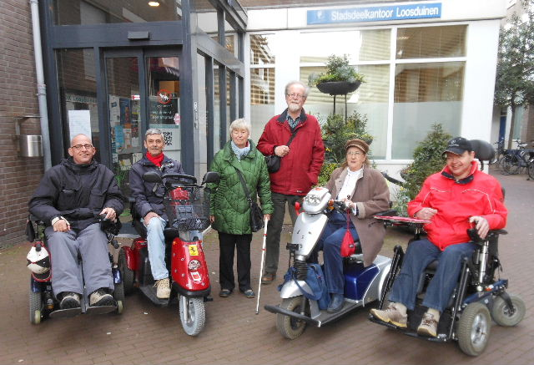

De deelnemers verzamelen zich op het plaatsje voor de ingang.
Op de achtergrond de aanduiding ‘Stadsdeelkantoor Loosduinen’

Opzet van dit verslag
Alle situaties die zijn getest zijn ook op de foto gezet. Bij de foto’s wordt vermeld wat van de afgebeelde situatie goed is of wat er te verbeteren valt. Dit laatste is dan samengevat in de vorm van een advies.

Gebouw

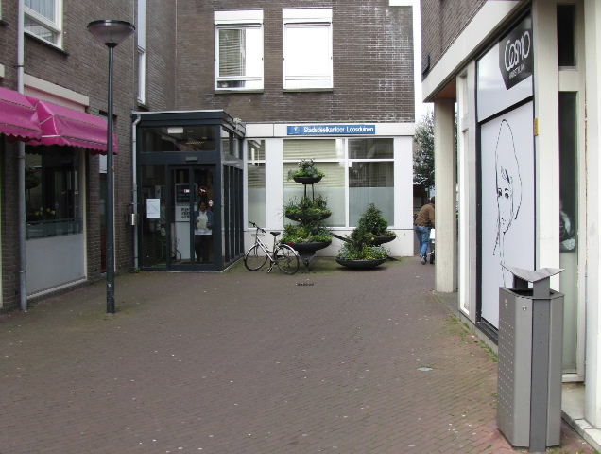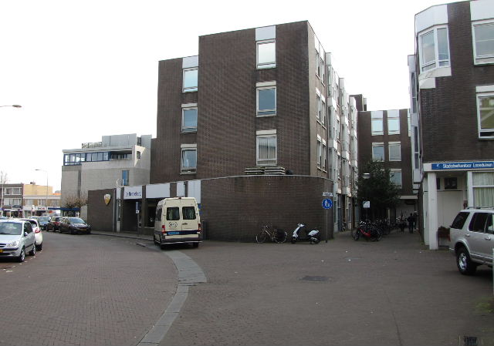

Voor- en achterzijde van het Stadsdeelkantoor

Het Stadsdeelkantoor Loosduinen is als zodanig gebouwd rond 1960 en sinds-dien in gebruik bij de gemeente Den Haag. In dit gebouw ontvangt men dagelijks enkele honderden bezoekers.
De publieksruimten bevinden zich hoofdzakelijk beneden. Vrijwel alles waar de bezoeker mee te maken heeft bevindt zich in één centrale hal. Met drempels, binnendeuren en gangen heeft men dus meestal niets te maken. Slechts enkele spreekkamers liggen in een gang op de eerste verdieping.
Achter het gebouw bevindt zich een kleine trouwzaal die in deze test niet is meegenomen.

Bereikbaarheid
Het Stadsdeelkantoor is op verschillende manieren te bereiken, om te beginnen met het openbaar vervoer. De halte Loosduinse Hoofdstraat van tramlijn 2 (Leidschendam-Kraaijenstein) ligt op ruim 300 meter afstand. Deze halte is niet geschikt voor rolstoelen en scootmobielen. De (eind)halte van RandstadRail lijn 3 (Loosduinen – Zoetermeer) ligt iets dichterbij, namelijk op 200 meter afstand in de Pisuissestraat.

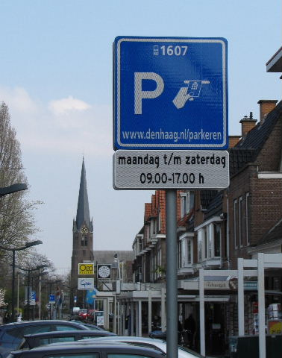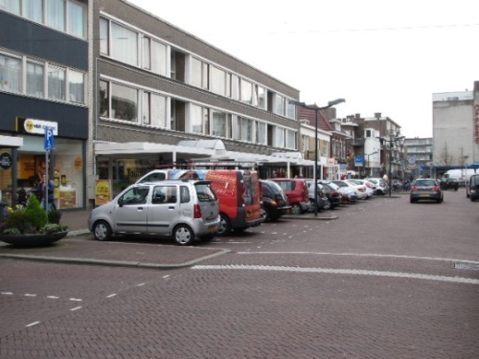

Aanduiding betaald parkeren Gehandicaptenparkeerplaats in de
Loosduisduinse Hoofdstraat
(links bij de zilverkleurige auto)
Met de auto: Voor parkeren aan de zijde van de Loosduinse Hoofdstraat moet betaald worden (maandag t/m zaterdag 9.00 tot 17.00 uur). De achterzijde is vrij parkeren, maar was op de testdag totaal bezet. Daar bevinden zich twee gehandicaptenparkeerplaatsen, die bijna altijd bezet zijn vanwege een activiteitencentrum in de Tramstraat. In de Loosduinse Hoofdstraat bevindt zich één zo’n plek (zie foto boven) op circa 150 meter van het Stadsdeelkantoor. De route is matig toegankelijk, o.a. vanwege een grote plantenbak.

ADVIES: Het verdient aanbeveling een tweede gehandicaptenparkeerplaats aan te (laten) leggen aan de zijde van de Loosduinse Hoofdstraat, aangezien slechts één in die straat te weinig is. Deze zou dan moeten komen aan de zijde van het marktplein en het Stadsdeelkantoor.
ADVIES: De bedoelde plantenbak laten verzetten om meer ruimte te scheppen voor rolstoelgebruikers die van de gehandicaptenparkeerplaats komen.

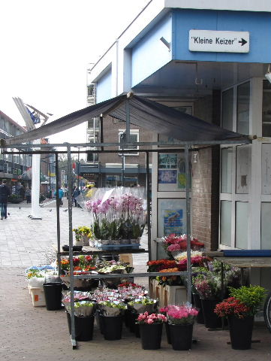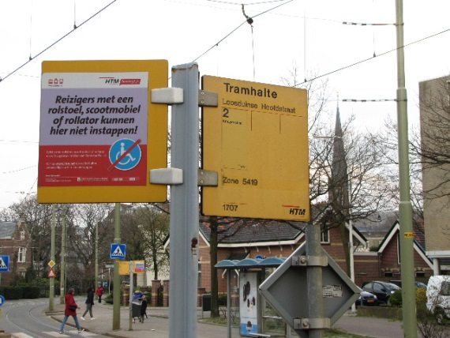

Twee keurige aanduidingen: die naar de Kleine Keizer en die betreffende
de ontoegankelijkheid van de tramhalte voor rolstoelen

Toegang

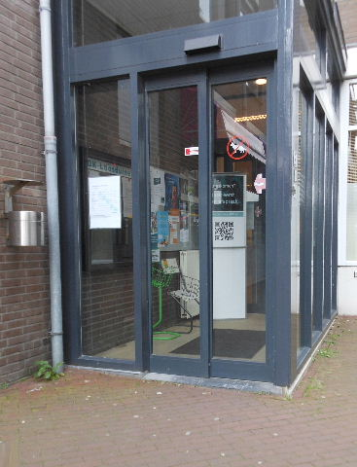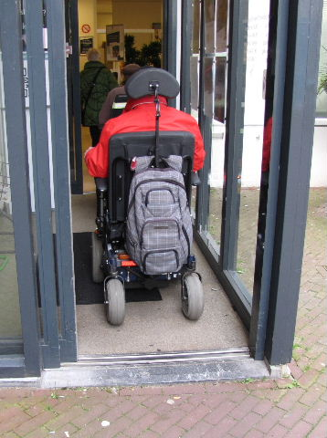

Het toegangshalletje met de buitendeur dicht en open

De toegang tot het gebouw wordt gevormd door een kleine hal met aan de binnen- en de buitenzijde een uit twee delen bestaande schuifdeur. Deze gaan automatisch open als de passerende persoon zich nog op betrekkelijk grote afstand ervan bevindt. Het TestTeam ondervond hier geen enkel probleem.

Drempels
De toegang is vrijwel drempelloos, zie foto. Overigens is er in de richting van de publieksruimte slechts één tussendeurschuifdeur, ook weer vrijwel drempelloos. Ook kleine trapjes of afstapjes ontbreken. De toiletruimten en de spreekkamers op de eerste verdieping zijn volledig drempelloos.

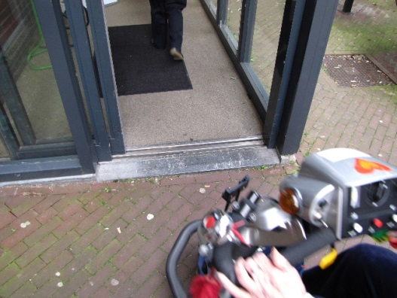 De kleine drempel bij de buitendeur

Deuren
Verreweg de meeste bezoekers hebben alleen te maken met de schuifdeuren bij het toegangshalletje. Zoals al opgemerkt, leveren deze geen probleem op. De ruiten zijn voorzien van waarschuwingsstickers en/of papieren met mededelingen.
Personen die naar het (gehandicapten-)toilet of een van de spreekkamers gaan hebben met meer deuren te maken. Maar in deze beide gevallen gebeurt dit onder de hoede van een beveiligingsmedewerker die ook de deuren opent en sluit. Overigens zijn alle deuren breed genoeg uitgevoerd.

Gangen en trappen

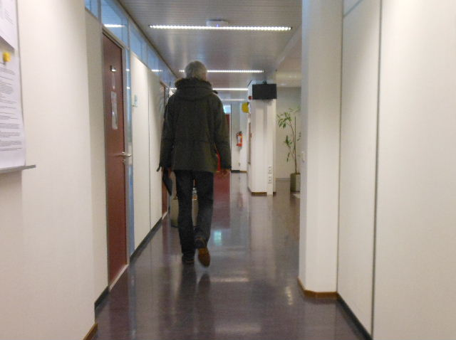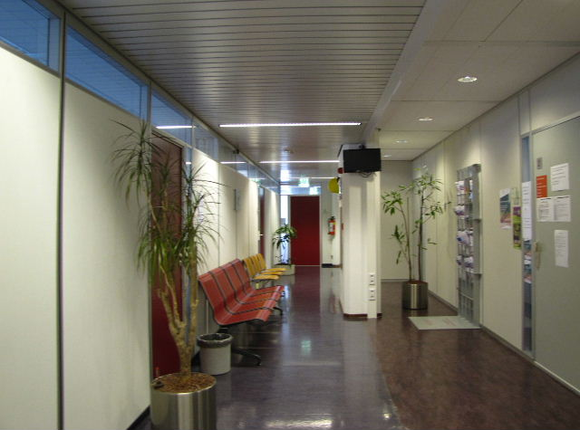

De gang met wachtruimte op de eerste verdieping

Van gangen is nauwelijks sprake. Er is er alleen een op de eerste verdieping die de toegang vormt tot de spreekkamers. Deze gang is royaal genoeg uitgevoerd zodat twee rolstoelers elkaar kunnen passeren.

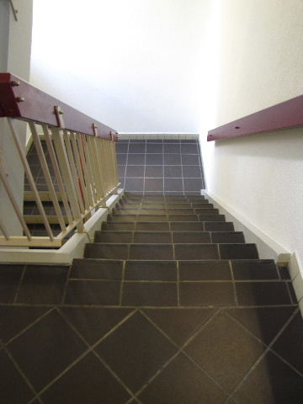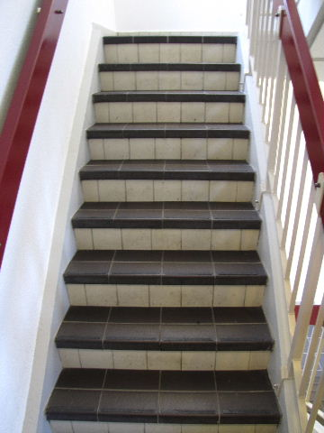

Het trappenhuis van boven en van beneden af gezien

In het gebouw bevindt zich een trappenhuis naar de eerste verdieping. In de 180 graden draai halverwege loopt de leuning slechts aan één zijde door. Volgens de nieuwste richtlijnen is dat voldoende, en bevindt deze leuning zich ook aan de juiste zijde.
De vloer is uitgevoerd in een prettig beloopbare, ruwe steensoort. De treden missen echter elke vorm van markering boven en onderaan de trap. Deze markeringen zijn voor een veilig gebruik van de trap zeer gewenst.

ADVIES: Breng als markering contraststrepen aan op de trap. Contraststrepen op de onderste en bovenste treden dienen vanaf de zijkant 90 cm lang te zijn. Voor de overige treden geldt een lengte van 30 cm vanaf de zijkant van de trap.

Ruimten

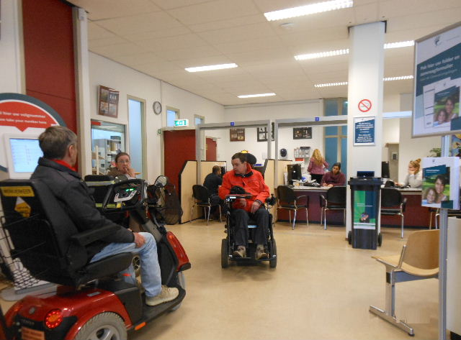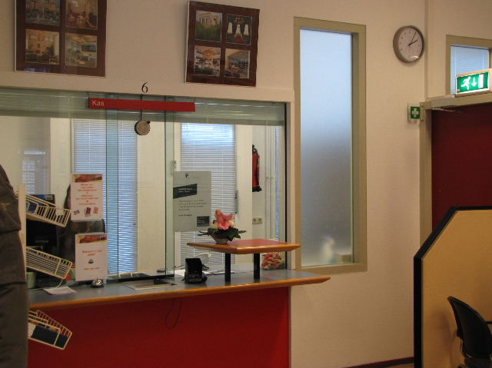

De centrale publieksruimte De balie van de kas

Het publiek komt vanuit de entreehal meteen in de centrale ruimte. Rechts vooraan bevindt zich de informatiebalie. Als een slechtziende precies rechtuit loopt wordt deze balie net gemist.

ADVIES: Een blindengeleidelijn aanbrengen in de richting van de informatie-balie, voorzien van een voelbaar profiel, bovendien in kleur contrasterend met de omringende vloer. Blinde en slechtziende personen door iemand van de receptie laten begeleiden naar de desbetreffende balie.

De centrale ruimte bevat vijf publieksbalies (tegen de achterwand) en een kassabalie (balie 6), uiterst links. Ook zijn er enkele stoelen voor wachtenden. Wie aan de beurt is, wordt bepaald door het nummertjessysteem.
Voor personen die om welke reden dan ook het spoor bijster raken is er altijd iemand van de beveiliging aanwezig die te hulp schiet. Bij zijn eventuele afwezigheid wordt die taak overgenomen door een van de aanwezige ambtenaren.

Bij een bezoek aan een van de spreekkamers op de eerste verdieping is er altijd begeleiding. De spreekkamers hebben een drempelloze toegang en deuren die breed genoeg zijn uitgevoerd. De plek voor een cliënt bevindt zich onmiddellijk achter de deur, waarbij de ambtenaar de daar opgestelde stoel tijdelijk verwijdert. (Op de foto de blauwe stoelen.)

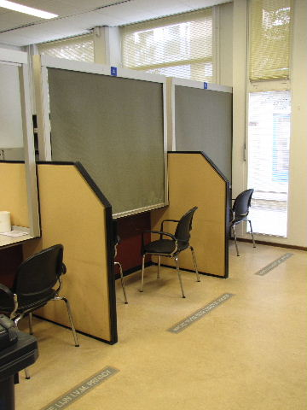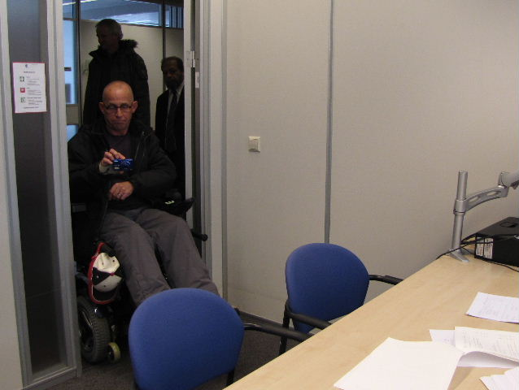

Twee van de vijf publieksbalies (4 en 5) Toegang tot een der spreekkamers

Liften
Achter een deur die door een medewerker moet worden geopend bevindt zich in een kleine hal de toegang tot twee liften, beide even groot; beide zijn echter te kort (ongeveer 130 cm), want een scootmobiel past er net niet in.

ADVIES: Op of bij de liftdeuren een waarschuwende aanduiding aanbrengen die in centimeters de lengte-afmeting van de lift aangeeft.

Personen die om boven aangegeven reden hun scootmobiel moeten verlaten zijn gebaat met een (klap)stoeltje in de lift of een handbewogen rolstoel die te leen is in het gebouw. Beide ontbreken.

ADVIES: In beide liften een klapstoeltje aanbrengen.of een handbewogen rolstoel beschikbaar stellen.

De bedieningsknopjes buiten en in de liften zijn ontoereikend voor slechtzienden, onder andere door het ontbreken van voldoende reliëf. Op zichzelf geen probleem, omdat er altijd begeleiding plaatsvindt.

Achterin de liften bevindt zich een grote spiegel, bedoeld als hulpmiddel voor rolstoelgebruikers bij het achteruitrijden. Prima zo.

Voor de deur van de rechter lift staan twee vuilnisbakken. Deze belemmeren de vrije doorgang.

ADVIES: Zoek voor de vuilnisbakken een betere plek.

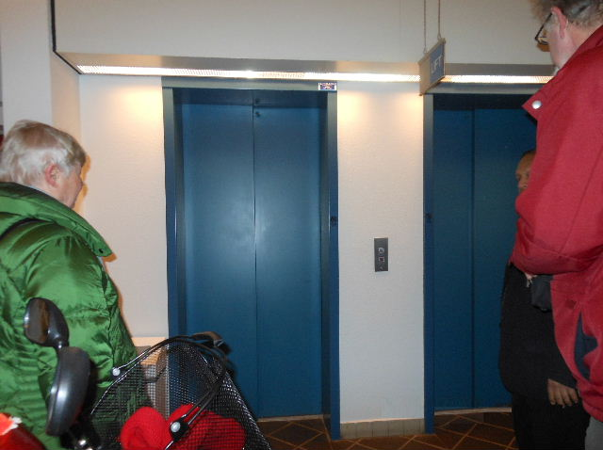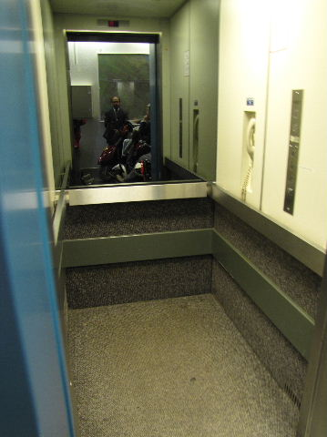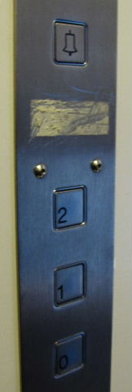

Twee liften geen klapstoeltje liftknopjes

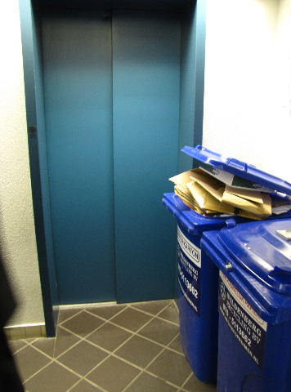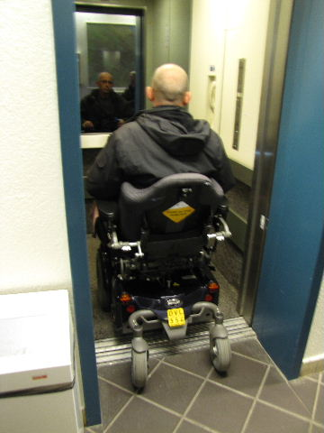

Versperring bij de rechter lift vrije doorgang bij de linker lift

Gehandicaptentoilet
In principe kent dit gebouw geen openbare toiletten. Er zijn echter wél toiletten, maar die zitten achter een gesloten tussendeur, links in de centrale ruimte. Een bezoeker die daar behoefte aan heeft kan iemand van de beveiliging aanspreken die dan de toiletruimte zal open maken. Dit geldt dus ook voor het aanwezige gehandicaptentoilet.
Dit toilet voldoet aan bijna alle eisen. Leuk detail is de wastafelspiegel die naar voren helt, en daardoor gemakkelijker bruikbaar is voor zittende personen.
De deur heeft echter geen sluitbeugel.

ADVIES: Sluitbeugel aanbrengen aan de binnenzijde van de deur. De rechter foto (elders genomen) dient als voorbeeld.

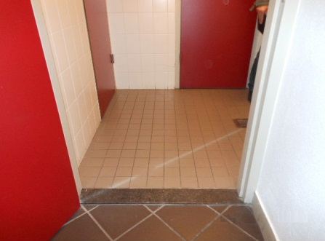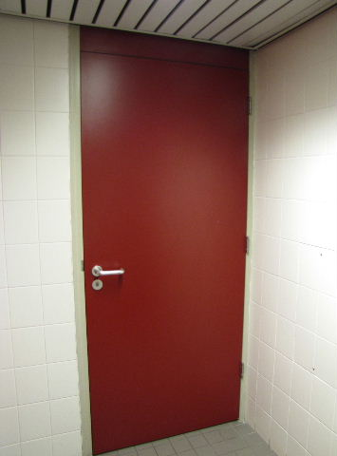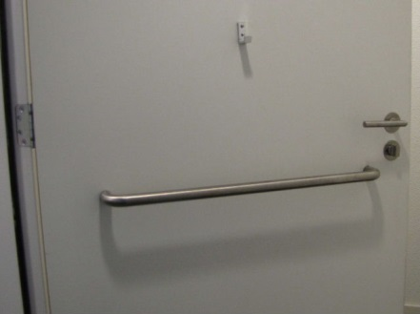

Toilethalletje Toiletdeur Voorbeeld van
zonder enige aanduiding sluitbeugel

Het toilethalletje is drempelloos en ruim voldoende in verband met de draaicirkel van een scootmobiel.
De wastafel is voorzien van een uitstekend type kraan met hendel.
De deur van het gehandicaptentoilet is niet voorzien van een desbetreffende aanduiding.

ADVIES: Op de toiletdeur een bordje aanbrengen waaruit blijkt dat dit een gehandicaptentoilet is.

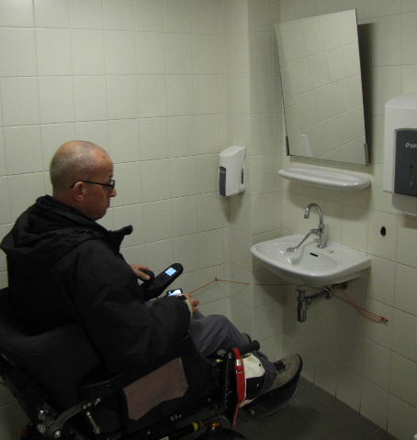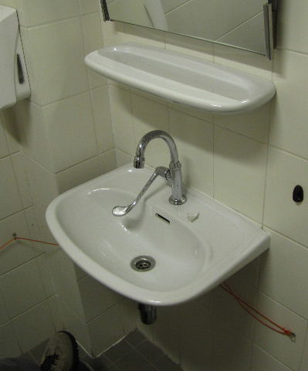

Toiletinterieur Detail van de wastafel

Aanduidingen

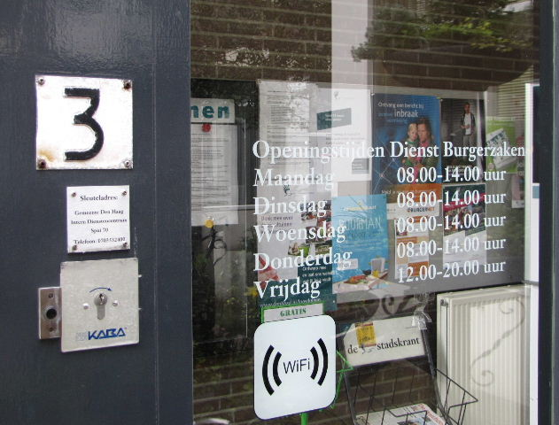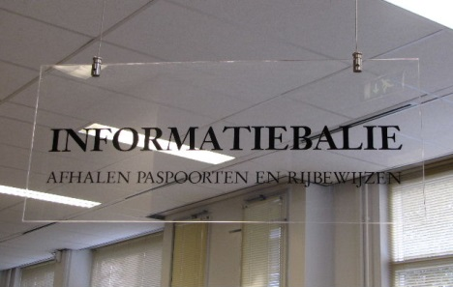

Tekstbordjes naast de voordeur bordje ‘Informatiebalie’

De aanduidingen naast de voordeur met daarop de openingstijden zijn uitgevoerd in wit op glas. Met alle spiegelingen en doorkijk is dit zeker voor slechtzienden een verre van ideale oplossing die het lezen zeer bemoeilijkt.
Hetzelfde geldt voor de aanduiding boven de informatiebalie, met dit verschil dat hier zwarte letters zijn toegepast. Dat op bovenstaande foto’s de teksten niet zijn te lezen is een getrouwe weergave van de werkelijkheid. Overigens is het plezierig dat de teksten bij de deur op ooghoogte staan.

ADVIES: De teksten op de gevel vervangen door teksten in een grotere, schreefloze letter (voorkeur gaat uit naar ‘Verdana’) en voldoende contrastrijk (voorkeur voor zwart op wit). De achtergrond van de belettering vervangen door ondoorzichtig, contrastrijk materiaal. Zorg verder voor een contrasterende rand op de borden, zodat deze meer opvallen. Dit bordje ophangen op een hoogte van 230 cm.

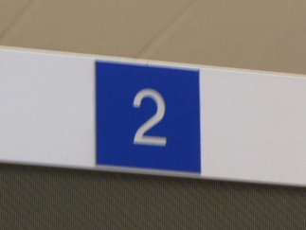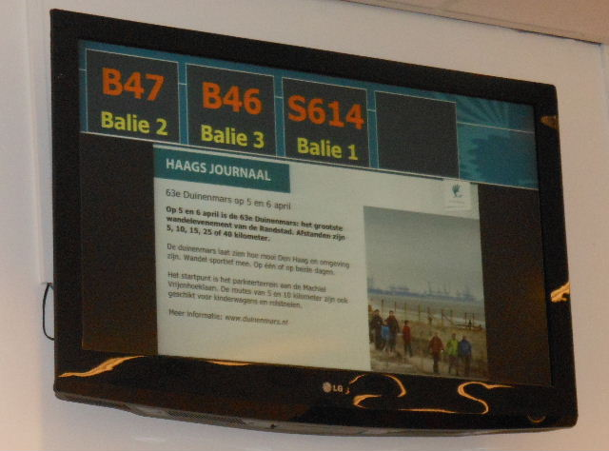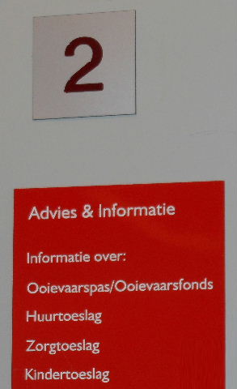

Nummer boven balie 2 Display met balieverwijzing Aanduiding bij
spreekamer 2

De nummers boven de balies worden als te klein ervaren, evenals het woord ‘kas’ bij de kassabalie.

ADVIES: Grotere cijfers en letters toepassen, met bovendien voldoende contrast. Zie hiervoor de richtlijnen van Viziris in de bijlage.

De display met balieverwijzing hangt voor slechtzienden te hoog. Deze hoogte maakt dat op grotere afstand de aanduiding gezien kan worden, maar desondanks niet gelezen, want daarvoor zijn de gebruikte letters (Balie 2 bijvoorbeeld) absoluut te klein. Slechtzienden hebben aanduidingen het liefst op ooghoogte, maar ook voor rolstoelgebruikers is een extra hoogte alleen maar onhandig. Het lezen van het Haags Journaal op deze hoogte en in deze lettergrootte is voor iedereen lastig tot onmogelijk.

ADVIES: De display aanbrengen op circa 230 cm meter hoogte, met teksten in grotere, schreefloze letter (voorkeur gaat uit naar ‘Verdana’) en voldoende contrastrijk.

De aanduidingen op de verdieping zijn goed; bovendien wordt men daar altijd begeleid.

Overige punten
- Het paneel om een volgnummertje te kunnen trekken (foto hieronder links) is voorzien van een touchscreen, dus voor zeer slechtzienden geheel onbruikbaar. Vanuit zitpositie in een rolstoel of scootmobiel verloopt een en ander goed.

ADVIES: Bij een toekomstige vervanging van het volgnummertjesapparaat afstappen van het touchscreensysteem. Slechtzienden zijn hierdoor steeds van hulp afhankelijk.

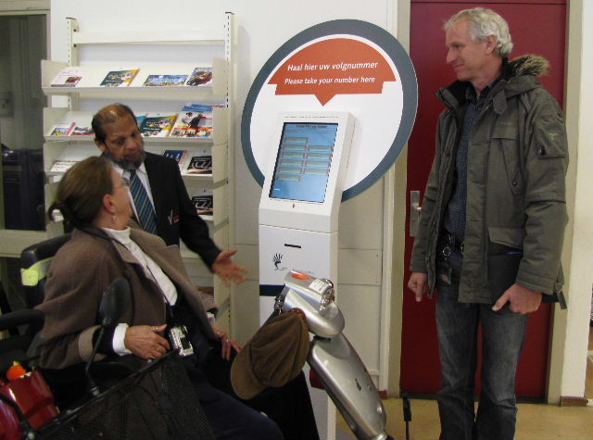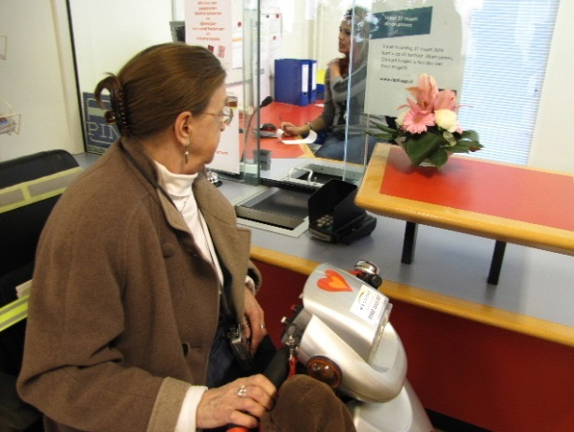

Touchscreen-nummertjesapparaat Kassa met bereikbaar pinapparaat

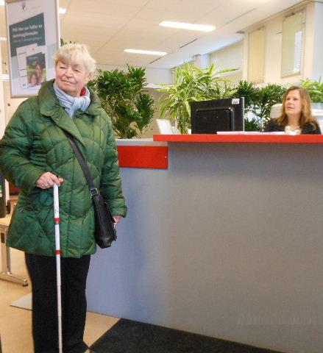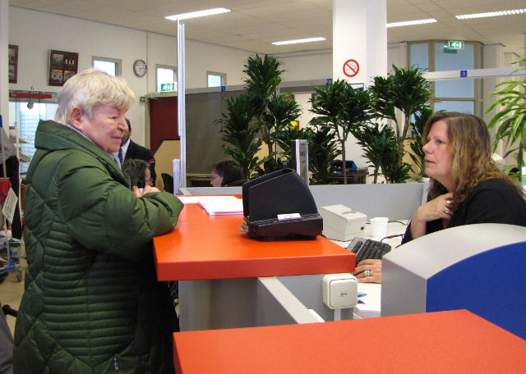

Hulp bij de informatiebalie

- In de hal is steeds minimaal één beveiliger aanwezig die in voorkomende situaties de helpende hand kan bieden.

- De kassabalie is van goede hoogte voor iedereen, het pinapparaat is niet verplaatsbaar, maar wel goed bereikbaar en dus bruikbaar.

- De informatiebalie is wat aan de hoge kant, gezien vanuit een rolstoel.

ADVIES: Zorg ervoor dat een deel van de informatiebalie een hoogte van 80 cm heeft.

- Honden zijn niet toegestaan, uitgezonderd hulphonden.

- Het kleurgebruik binnen het gebouw is voldoende contrastrijk.

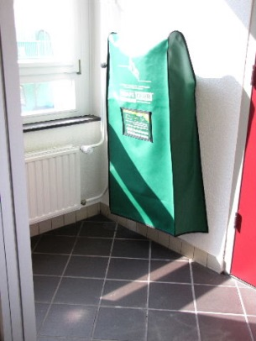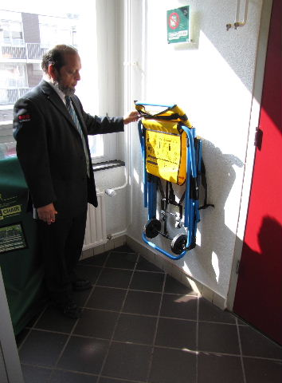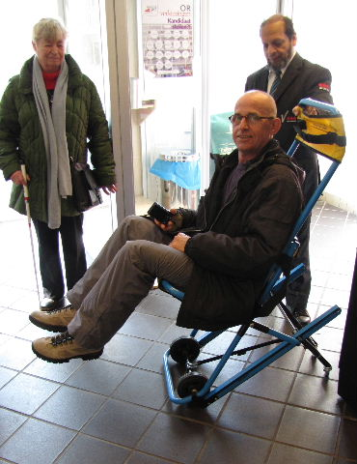

Demonstratie van de redstoel in het trappenhuis

- Op de eerste verdieping, in het trappenhuis, hangt een zogenaamde ‘redstoel’ aan de muur, zie de foto’s hierboven. De werking ervan werd aan het TestTeam uitgelegd en gedemonstreerd. Een pluspunt!

- In dit kantoor worden personen met een beperking die een bepaalde vorm van hulp nodig hebben uiterst vriendelijk verder geholpen. De bejegening en behandeling zijn goed te noemen.

Eindconclusie
Zoals al blijkt uit het geringe aantal hier gegeven adviezen was het TestTeam over het algemeen heel redelijk tevreden met hetgeen hier werd aangetroffen.

Als de adviezen zijn opgevolgd kunnen bezoekers hier nóg beter terecht.

Vragen?
Voor vragen kunt u contact opnemen met
Erik Herbschleb,
projectleider TestTeams
erikherbschleb@voorall.nl

Van Diemenstraat 196
2518 VH Den Haag
070 365 52 88
info@voorall.nl
www.voorall.nl

BIJLAGE

TIPS VOOR LETTERTYPE EN LETTERGROOTTE
T.B.V. MENSEN MET EEN VISUELE BEPERKING

U kunt uw gedrukte informatiemiddelen toegankelijk maken voor mensen met een leeshandicap door gebruik te maken van duidelijk leesbare lettertypes en een goede lettergrootte. Hieronder vindt u tips waarmee u de weergave van tekst in huisstijl website en op infoborden en bewegwijzering kunt verbeteren.

Lettertypen
- Schreefloze letters
Lettertypen kunnen grofweg verdeeld worden in schreefletters (met dwarsstreepjes of verdikkingen aan het uiteinde van de lijntjes) en schreefloze letters (zonder dwarsstreepjes of verdikkingen). Schreefloze lettertypen (met weinig versiersels) zijn het duidelijkst leesbaar. Voorbeelden van schreefloze lettertypen zijn: helvetica, verdana, univers, arial, futura, comic sans, tahoma en gill sans.
- Geen boeklettertypen
Kies voor folders liever geen letters die als boekletter ontworpen zijn (bijvoorbeeld 'Bembo' of 'Garamond'). Deze letters vallen op 'gestreken' papier vaak wat iel uit.
- Stok- en staarthoogten
Voor de leesbaarheid is het belangrijk om een letter te kiezen waarbij letters die op elkaar lijken (zoals de i en de l) goed van elkaar te onderscheiden zijn. Ook 'stokken' (de uitsteeksels naar boven van bijvoorbeeld k en l) en 'staarten' van letters (de uitsteeksels naar beneden van bijvoorbeeld g en p) kunnen bijdragen aan een duidelijker woordbeeld. Daarvoor moeten ze voldoende ver uitsteken. Een stok- en staarthoogte van minimaal 30 tot 40 procent van de romphoogte (de hoogte van de letter x) is wenselijk.
- Vette-, cursieve- en hoofdletters
Kies voor langere teksten een gewone letter, dus geen hoofdletter, niet cursief of extra vet. Koppen boven teksten kunnen wel in hoofdletter, vet of - afhankelijk van het type letter - cursief.
Hoofdletters
Lange teksten in hoofdletters zijn moeilijker leesbaar. Hoofdletters lezen 10 tot 20 procent langzamer en geven een zwak woordbeeld.
Vette letters
Een wat vettere letter heeft over het algemeen een gunstig effect op de leesbaarheid. Sommige vette en extra vette letters hebben een averechts effect omdat ze de tekst ineen doen vloeien. Kies daarom liefst een letter die van nature wat vetter is.
Cursief
Lange teksten in cursieve letters zijn moeilijk leesbaar. Cursieve letters lezen 5 procent langzamer en kunnen (afhankelijk van het lettertype) irriteren omdat de letters snel in elkaar overvloeien. Dit is vooral bij schreefletters het geval.
- Teksten met veel cijfers
Indien in de teksten veel cijferinformatie is verwerkt let dan op de vormgeving van deze cijfers. Zorg voor een lettertype waarbij de cijfers goed van elkaar te onderscheiden zijn.
Markeer tevens bij getallen met meer dan vier cijfers de duizendtallen met een teken zoals een punt.

Lettergrootte
- Breedte-hoogte verhoudingen
Letters zijn het best leesbaar wanneer de breedte-hoogte verhoudingen als volgt zijn:
Hoofdletters 1:1, Cijfers 3:5.
- Puntgrootte
Tijdens het lezen van teksten heeft de grootte van letters invloed op het oogbewegingspatroon. In een waarneming worden, bij een lettergrootte tussen negen en twaalf punten, ongeveer vijftien posities waargenomen.
De behoefte aan een bepaalde lettergrootte bij slechtziende mensen varieert van corps 12 tot corps 24. Welke grootte optimaal is verschilt per oogafwijking.
Voor teksten in folders en boekjes die bestemd zijn voor slechtzienden kan het beste een lettergrootte gekozen worden tussen 14 en 18 punten (3.5 en 4.5 mm). Letters groter dan corps 24 zijn slechter leesbaar.

TIPS VOOR CONTRAST EN VERLICHTING
T.B.V. MENSEN MET EEN VISUELE BEPERKING

Voor slechtzienden en kleurenblinden is het contrast tussen de tekst en de achtergrond van groot belang. Een ander punt is de hoeveelheid licht en/of mogelijke verblinding op de plaats waar men leest.

Kleurenblindheid
Erg onbekend is het probleem van kleurenblinden. Een grote groep van 700.000 Nederlandse vooral blanke mannen kan op zich goed zien maar hebben een vorm van kleurenblindheid. Zij zien geen rood en vaak ook geen groen. Meer informatie: e-mail: info@blindcolor.com telefoon: (026) 4430880.
Voor meer informatie over de gevolgen van kleurenblindheid in de praktijk zie:

www.achromatopsie.nl

Verlichting en verblinding
Ouderen hebben tien maal zoveel licht nodig als jongeren om tekst te kunnen lezen. Sommige slechtzienden hebben veel licht nodig, anderen hebben last van te veel licht. Goed licht op het leesvlak is belangrijk, maar ook het voorkomen van verblinding. Verblinding ontstaat als de lichtbron zoals een lamp of de zon niet afgeschermd is en er weerkaatsing ontstaat op het leesvlak.

Hieronder vindt u tips waarmee u uw eigen informatiemiddelen beter leesbaar kunt maken.

Contrastkleuren
- Donker op licht
Druk donkere teksten op licht papier of lichte rasters. Zwart op geel geeft het beste contrast.
- Op een beeldscherm hebben mensen die overgevoelig zijn voor licht problemen met fel witte vlakken vooral als zij ook nog vergrotingssoftware gebruiken; Geel of gebroken wit als achtergrond is beter.
- Helderheid
Een hoge contrast is uitermate belangrijk. Dit houdt in een verhouding in helderheid van donker versus licht van minimaal 1 op 8.
- Contouren van letters
Scherpe contouren van letters zijn voor mensen met een leeshandicap belangrijk. Vooral voor diegenen die met hulpmiddelen moeten werken is het vervelend als letters rafelig zijn. Let bij drukwerk dus op een goede randscherpte van letters.
- Geen voorstellingen en rasterlijnen op de achtergrond
Druk teksten niet op een achtergrond met voorstellingen en rasterlijnen. Maak een duidelijke scheiding tussen tekst en illustraties.
- Kleurcontrasten
Het gebruik van kleur kan bijdragen aan ordening van informatie en gemak bij het zoeken. Daarvoor is het wel nodig dat de kleur systematisch gebruikt wordt, zodat het oog de kleur als een soort zoekcode kan gebruiken. Het gebruik van meer dan drie kleuren bij elkaar op een bladzijde of beeldscherm is af te raden omdat het onrustig en afleidend werkt.
- Vermijd pasteltinten en gebruik contrasterende kleuren.
- Gebruik geen verlopende of in elkaar overlopende kleuren.
- Rood en groen wordt door kleurenblinden en sommige slechtzienden niet waargenomen. Zij zien dat als grijstinten. Blauw daarentegen wel.
- Voor kleurenblinden is rood op groen en groen op rood niet leesbaar.
- Op een beeldscherm is voor blinden en slechtzienden en kleurenblinden bij het invullen van formulieren een dubbele signalering nodig. Zeg nooit: “Vul de rode velden in”, maar zorg voor een dubbele signalering bijvoorbeeld: “vul de rode velden die met een sterretje gemarkeerd zijn in”.
- Over het algemeen worden de volgende kleurencombinaties als het beste getypeerd: zwart op wit, blauw op wit, zwart op geel, groen op wit, rood op wit en rood op geel.
- Over het algemeen worden de volgende kleurencombinaties als het minst goed leesbaar getypeerd: zwart op paars, rood op groen, groen op rood, oranje op wit en oranje op zwart.
- Kopiëren
Controleer of een zwart-wit kopie van de tekst nog leesbaar is. De tekst is in dit geval ook goed leesbaar voor kleurenblinde lezers en voor mensen die de tekst omzetten naar een groot-letter versie.

Papiersoort
- Contrast
Zorg voor contrast. Vermijd grauwe papiersoorten zoals krantenpapier en recycled papier omdat het een slecht contrast geeft. Kies bij drukwerk dat lang mee moet gaan voor papier dat niet snel vergeelt.
Helderwit papier kan vervelend zijn voor mensen die lichtschuw zijn. Gebroken wit of zachtgeel zijn dan het beste.
- Zwaarte/dikte
Gebruik gesloten papier. Bij drukwerk dat aan twee kanten bedrukt moet worden is het van belang om de zwaarte zodanig te kiezen dat 'doordruk' aan de achterzijde wordt voorkomen.
- Geen glans papier
Gebruik geen glanzend papier, maar wel mat papier. De schittering van glans papier kan namelijk storend werken.
- Vouwen in papier
Houd de middenvouwen van het papier vrij van tekst en illustratie.

Bron: Viziris, augustus 2010

Over Voorall
Stichting Voorall adviseert gevraagd en ongevraagd de gemeente Den Haag over zijn beleid zodat Hagenaars met een lichamelijke, verstandelijke, zintuiglijke beperking en/of chronische ziekte op een gelijkwaardige wijze kunnen deelnemen aan de samenleving.

Van Diemenstraat 196
2518 VH Den Haag
070 365 52 88
info@voorall.nl
www.voorall.nl

Over Viziris
Stichting Viziris is een netwerkorganisatie van mensen met een visuele beperking. Viziris werkt als belangenbehartiger, lobbyist, gesprekspartner en adviseur aan concrete oplossingen voor mensen met een visuele beperking.

Piet van Dommelenhuis
Churchilllaan 11
3527 GV Utrecht
030 299 28 78
info@viziris.nl
www.viziris.nl

